Муниципальное автономное дошкольное образовательное учреждение детский сад комбинированного вида №8 «Гармония муниципального образования город Новороссийск

ПРИКАЗ

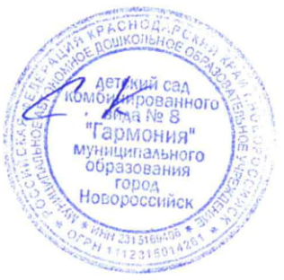
Утверждено:
Заведующий МАДОУ № 8
_С.С. Коробицина

Приказ № 14 от 31.08.2022 года
О назначении ответственного лица за ведение официального сайта
МАДОУ детского сада комбинированного вида №8 «Гармония» муниципального образования город Новороссийск

В соответствии с Федеральным законом от 29.12.2012 года №273-ФЗ «Об образовании в Российской Федерации», Приказом «Об утверждении требований к структуре официального сайта образовательной организации в информационно-телекоммуникационной сети «Интернет» и формату представления информации» от 14.08.2020 года № 831.
ПРИКАЗЫВАЮ:
1. Утвердить Положение об официальном МАДОУ детского сада №8 «Гармония».
2. Назначить ответственным за поддержку сайта в работоспособном состоянии, за проведение организационно-технических мероприятий по защите информации от несанкционированного доступа, за размещение материалов на сайте МАДОУ детского сада №8 «Гармония», ведение архива программного обеспечения, необходимого для восстановления сайта, соблюдение авторских прав при
использовании программного обеспечения, применяемого при создании и функционировании сайта в соответствие с действующими нормативными правовыми актами Российской Федерации заместителя заведующего Чернышенко Нину Сергеевну.
3. Ответственному за поддержку сайта Чернышенко Н.С. принять действенные меры в соответствии с положением об официальном сайте МАДОУ детского сада №8 «Гармония» по обеспечению:
-проведения модернизации и обеспечению постоянного функционирования официального сайта МАДОУ детского сада №8 «Гармония», своевременной актуализации данных и размещения их в полном
объеме путем регулярного мониторинга;
-соблюдения требований законодательства в сфере информационной безопасности воспитанников.
-публикации информации на официальном сайте МАДОУ детского сада №8 «Гармония»;
-проведение мониторинга функционирования официального сайта МАДОУ детского сада №8 «Гармония»», полноты и актуальности размещенных в нем сведений с периодичностью 2 раза в год (по состоянию на 1января, 1 июля).
4.Создать рабочую группу для работы с официальным сайтом МАДОУ детского сада №8 «Гармония» в составе:
-руководитель рабочей группы – Коробицина Севиль Серверовна, заведующий;
-редактор сайта – Каткова Ирина Анатольевна, старший воспитатель;
-администратор сайта – Чернышенко Нина Сергеевна, заместитель заведующего по ВР.
5.Возложить на работников (Приложение № 2) ответственность за наполняемость сайта, достоверность и своевременность предоставляемой информации к публикации на официальном сайте МАДОУ детского сада №8 «Гармония»
6.Общий контроль информационного содержания официального сайта МАДОУ детского сада №8 «Гармония» оставляю за собой.
7.Контроль за исполнением приказа оставляю за собой.

